Выполнил: Адамович Константин, 286 группа.

**Отчет по практической работе № 16**

**«Создание панели администратора сайта»**

**Цель работы:** реализовать основные элементы панели администратора сайта

**Решение задач:**

1. Рисунок 1 - Вход в панель администратора

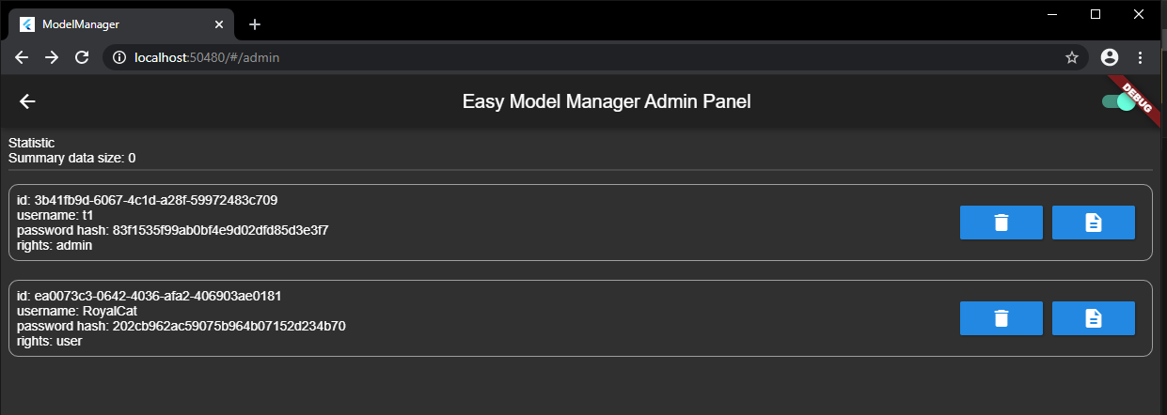

1. Администратор может открыть список моделей аналогичный пользовательскому и редактировать их